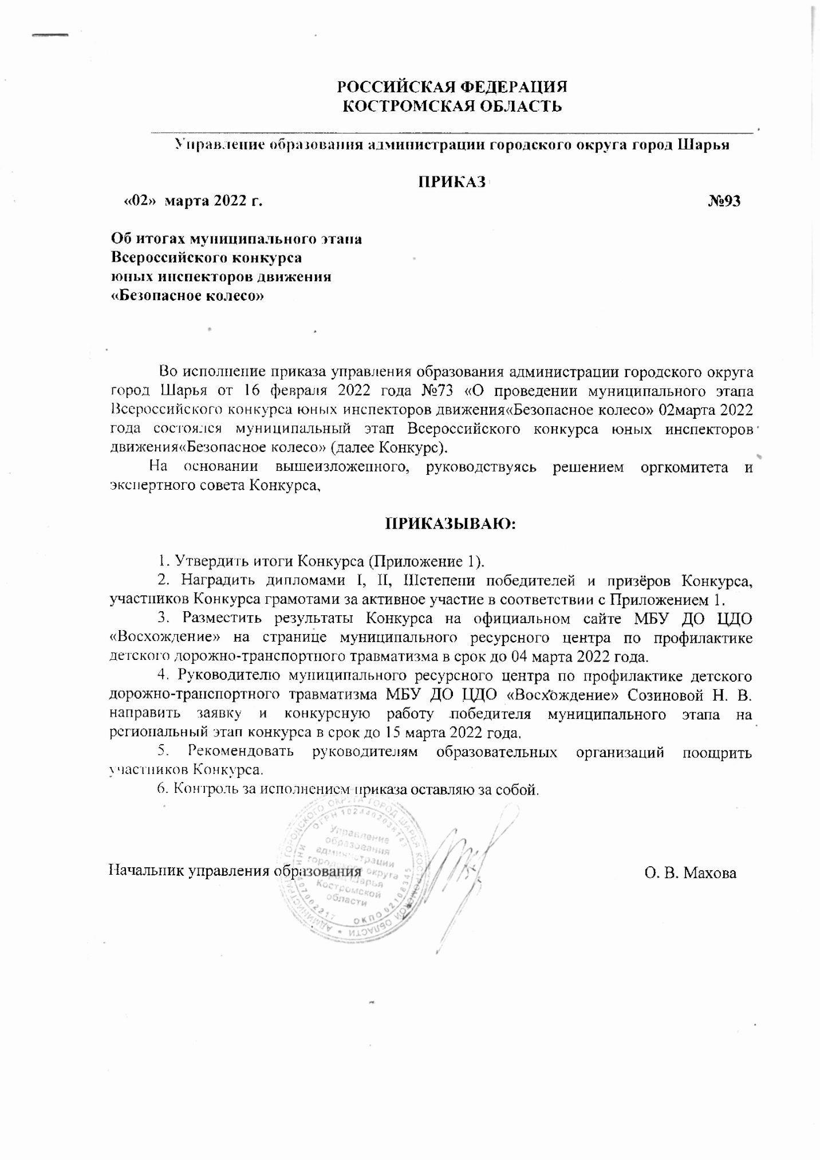

**Приложение 1**

к приказу управления образования

от 02.03.2022 г №93

Протокол муниципального этапа

областного конкурса велосипедистов

«Безопасное колесо»

|  |  |
| --- | --- |
| МБОУ СОШ №2 | **Диплом I степени** |
|
| МБОУ Гимназия №3 | **Грамоты за активное участие** |
|
| МБОУ СОШ №4 | **Грамоты за активное участие** |
|
| МБОУ СОШ №6 | **Грамоты за активное участие** |
|
| МБОУ СОШ №7 | **Диплом II степени** |
|
| МБОУ СОШ №21 | **Диплом III степени** |
|

Экспертный совет:

- Суманеева Ирина Юрьевна, старший инспектор по пропаганде БДД ОГИБДД МО МВД «Шарьинской»,

- Фрунза Елена Евгеньевна, инспектор ИАЗ ОГИБДД МО МВД «Шарьинской»,

- Созинова Наталья Владимировна, педагог-организатор МБУ ДО ЦДО «Восхождение», руководитель муниципального ресурсного центра по профилактике детского дорожно-транспортного травматизма.